Budowa dysku twardego HDD
Dysk twardy, dysk komputerowy, HDD (ang. hard disk drive) – pamięć masowa wykorzystująca nośnik magnetyczny do przechowywania danych. Nośnikiem magnetycznym jest okrągły talerz wykonany z duraluminium lub z obecnie wykorzystywanego kompozytu ceramiczno-szklanego pokrytego warstwą antyferromagnetyczną. Dysk twardy jest to szczelnie zamknięta obudowa, w której znajduje się obracający talerz lub zespół talerzy magnetycznych oraz głowic elektromagnetycznych umożliwiających odczyt i zapis danych. Głowice są umieszczone na ruchomych ramionach dzięki czemu są ustawiane w odpowiednim miejscu talerzy gdzie są odczytywane lub zapisywane dane z odpowiedniego cylindra. Budowa dysku twardego HDD omówiona jest w tym artykule na podstawie dysku 3,5" Seagate Barracuda 7200.12 1TB model ST1000528AS.
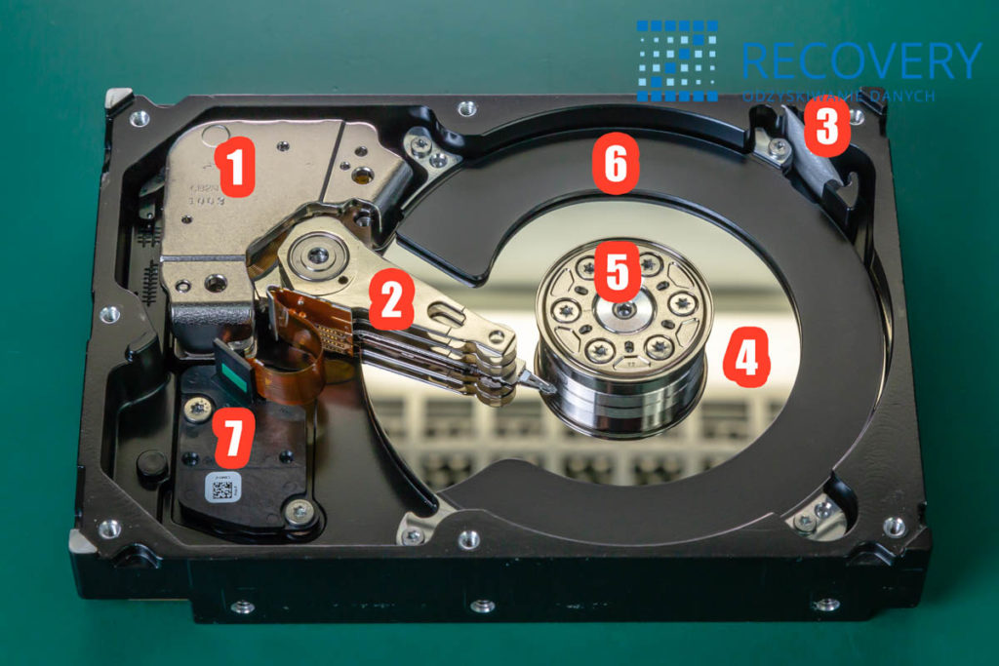Budowa dysku twardego HDD
Wnętrze dysku twardego składa się z następujących podzespołów:
1 – Górny i dolny magnes neodymowy
2 – Ramię pozycjonera wraz z głowicą
3 – Filtr recyrkulacyjny
4 – Talerz dysku twardego
5 – Piasta silnika dysku
6 – Separator
7 – Połączenie głowicy z elektroniką zewnętrzną

Elementy dysku twardego
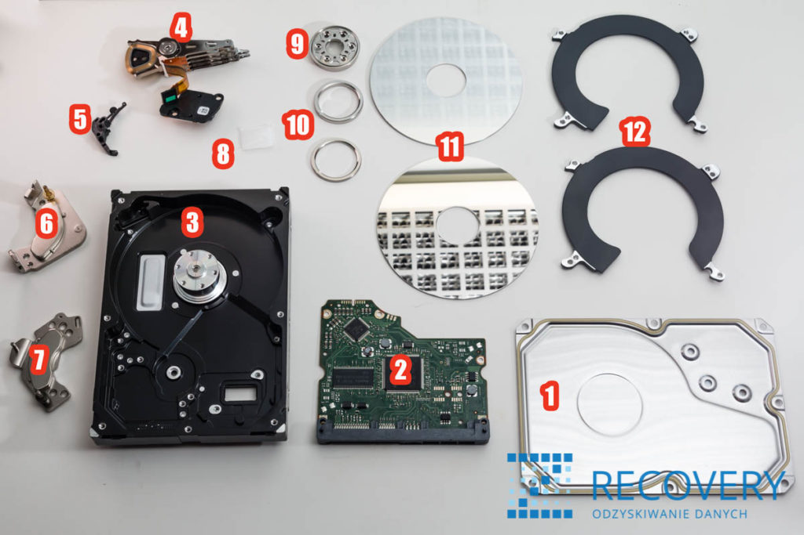Elementy dysku twardego po rozłożeniu
1 - Górna pokrywa dysku twardego,
2 - Elektronika zewnętrzna dysku twardego,
3 - Obudowa dysku twardego,
4 - Ramię pozycjonera wraz z głowicą,
5 - Ogranicznik ruchu głowicy,
6 - Górny magnes neodymowy,
7 - Dolny magnes neodymowy,
8 - Filtr recyrkulacyjny,
9 - Uchwyt zaciskowy talerzy,
10 - Tuleja dystansowa między talerzami,
11 - Talerze,
12 - Separatory talerzy.
W czasie pracy dysku głowice unoszą się, a ich odległość nad talerzem jest stabilizowana dzięki sile aerodynamicznej powstałej w wyniku szybkich obrotów talerza. Dzięki temu głowice nie stykają się z powierzchnią magnetyczną i nie powodują jej uszkodzeń. Głowice w stanie spoczynku dysku w zależności od konstrukcji stykają się z powierzchnią talerzy blisko jego osi bądź zatrzymują się na zewnątrz talerzy na tzw. rampie.
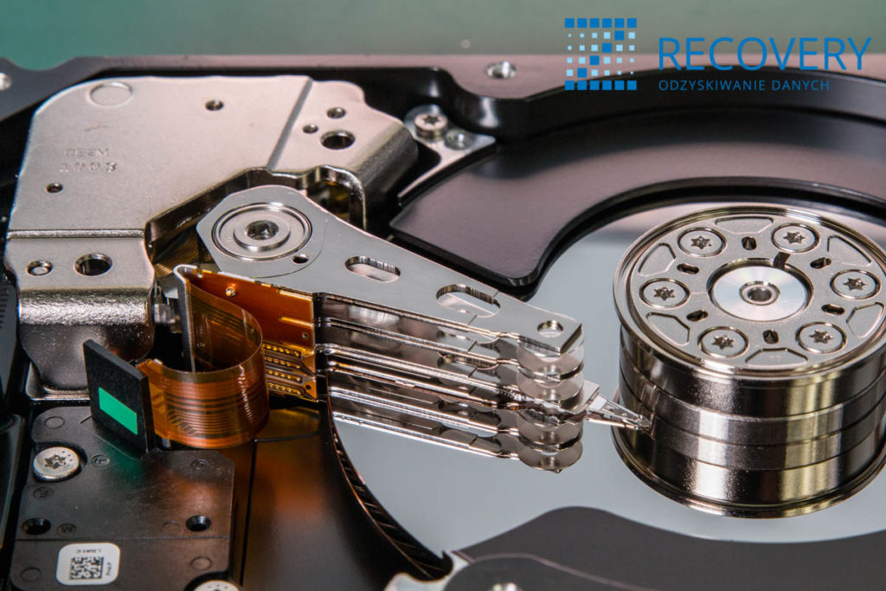Głowica dysku twardego parkująca na powierzchni talerzy
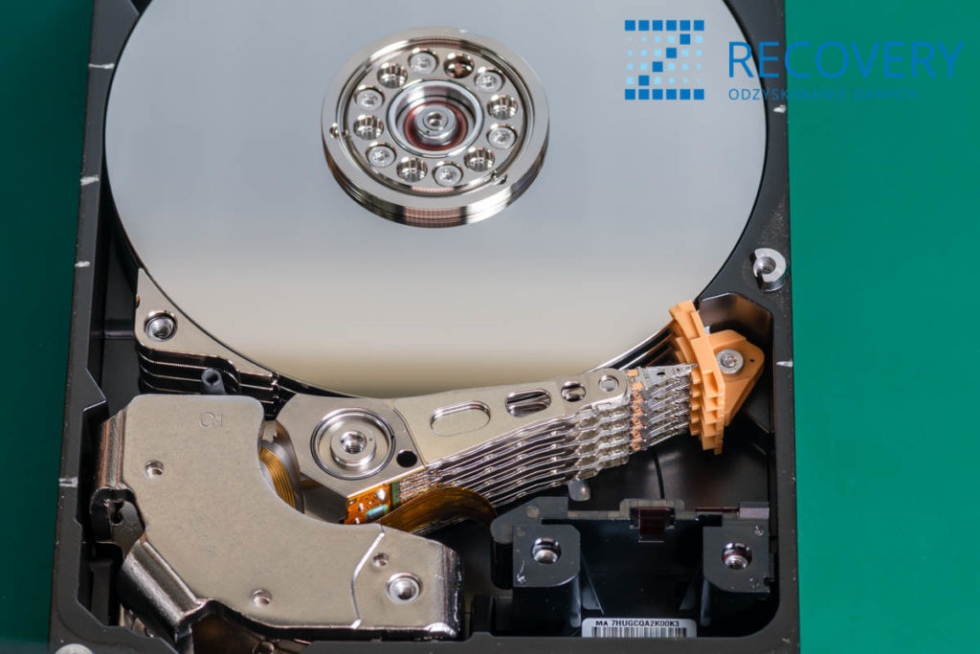Głowica dysku twardego parkująca na zewnętrznej rampie
Obudowa dysku posiada specjalnie filtrowane otwory wentylacyjne, dzięki którym odprowadzany jest nadmiar ciepła oraz służą do wyrównywania ciśnienia wewnątrz dysku. Produkcja dysków odbywa się w warunkach sterylnych dlatego nie należy otwierać dysków i nawet odrobina kurzu i pyłków znajdujących się w powietrzu atmosferycznym może doprowadzić do degradacji głowic lub uszkodzenia powierzchni talerzy. Wewnątrz dysku znajduje się również zaawansowany technologicznie filtr recyrkulacyjny zbierający i pochłaniający nawet najdrobniejsze cząstki oleju lub metalu, które mogą się wytwarzać podczas pracy HDD.
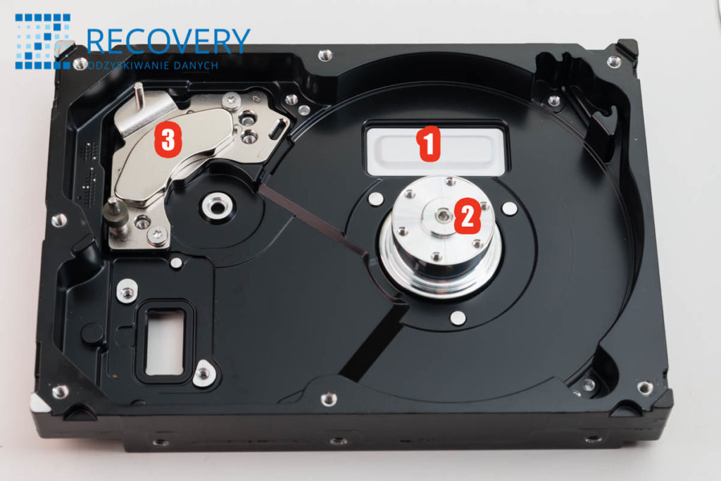Wnętrze obudowy dysku twardego
1 - Filtr powietrza
2 - Silnik
3 - Dolny magnes neodymowy
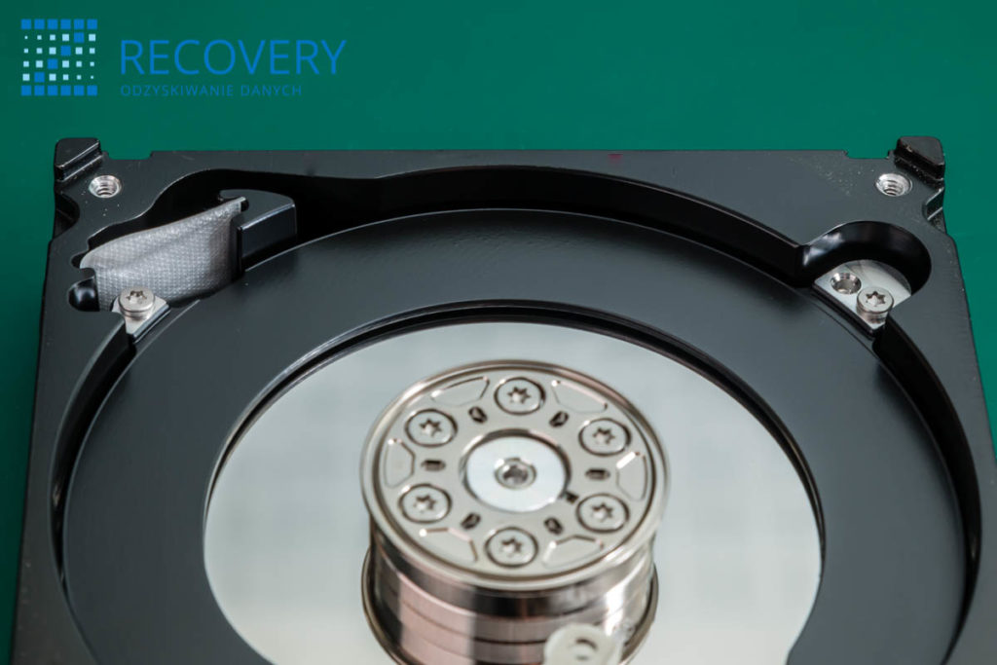Wewnętrzny filtr recyrkulacyjny dysku twardego

Cewka
Ramię głowicy poruszane jest dzięki cewce (ang. voice coil) umieszczonej w silnym polu magnetycznym i zajmuje położenie zgodnie z przepływającym przez nią prądem, ustawiając ramię w odpowiedniej pozycji. Dzięki temu czas przejścia między kolejnymi ścieżkami jest nawet krótszy niż 1 milisekunda, a przy większych odległościach nie przekracza kilkudziesięciu milisekund. Układ regulujący prądem zmienia natężenie prądu, tak by głowica ustabilizowała jak najszybciej swe położenia w zadanej odległości od środka talerza (nad wyznaczonym cylindrem).
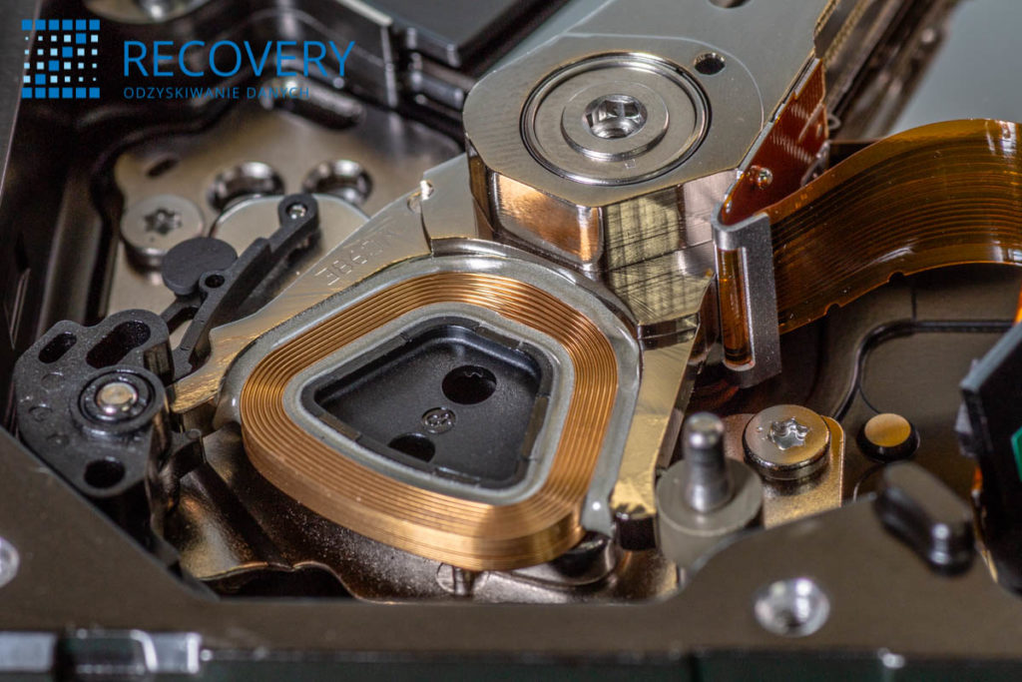Cewka dysku twardego widok z góry oraz ograniczniki ruchu pozycjonera głowicy
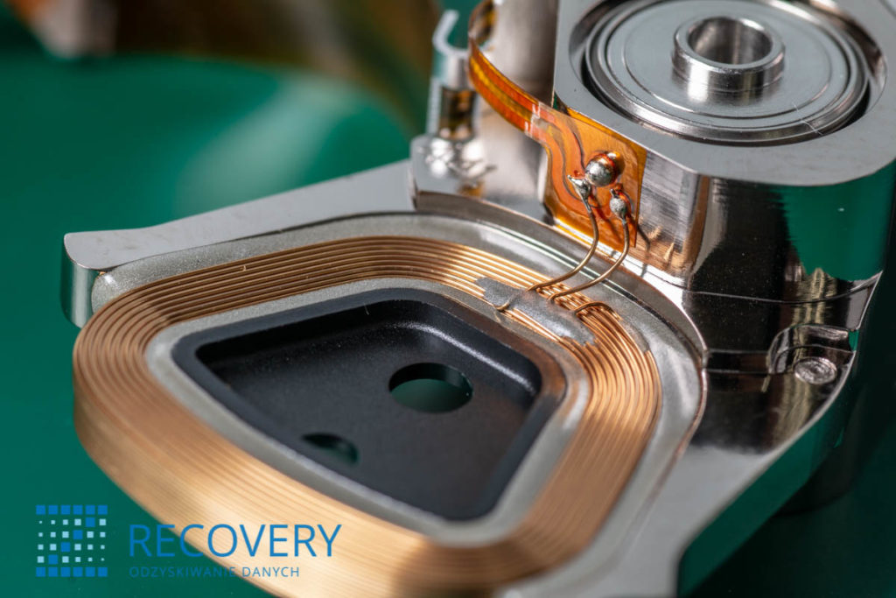Cewka dysku twardego widok z dołu

Magnesy neodymowe
Silne pole magnetyczne jest wytwarzane dzięki bardzo silnym magnesom neodymowym. Taki magnes jest tak mocny, że może podnieść do 1300 razy więcej niż jego własna waga.

Przedwzmacniacz sygnału
Bardzo ważnym elementem zamontowanym na ramieniu poruszającym głowice jest przedwzmacniacz sygnału (ang. preamplifier, potocznie: preamp), kontrolujący głowice i wzmacniający sygnał z lub do nich.
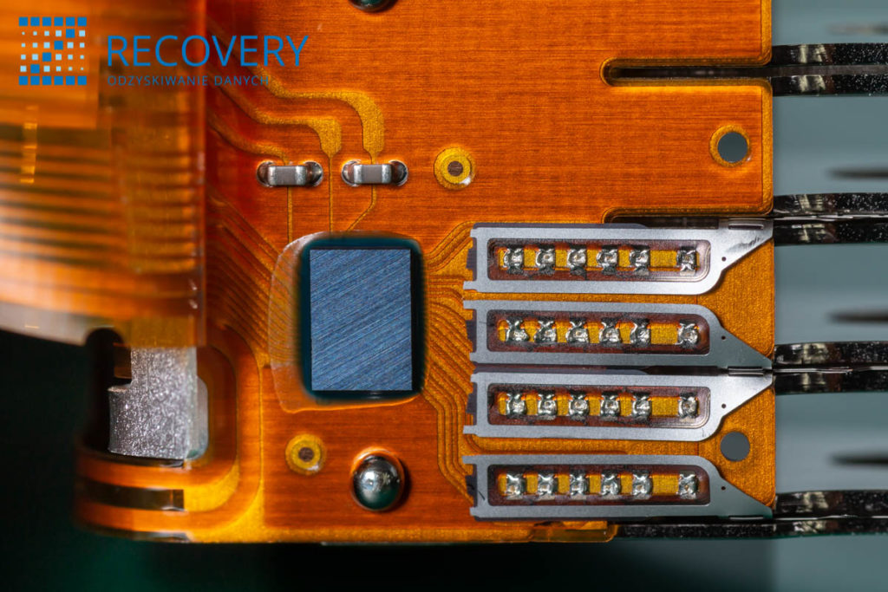Przedwzmacniacz sygnału (preamp)
Powód, dla którego przedwzmacniacz znajduje się wewnątrz dysku jest prosty - sygnały z głowic są bardzo słabe i w nowoczesnych dyskach twardych mają częstotliwość większą niż 1GHz. Wyjęcie przedwzmacniacza z wnętrza dysku spowodowałby zanik sygnałów zanim dotrą do elektroniki dysku PCB.

Głowice
Głowice zapisują Informacja na powierzchni talerzy przez przesyłanie strumienia elektromagnetycznego przez głowicę zapisującą, która jest bardzo blisko magnetycznie polaryzowalnego materiału, zmieniającego swoją polaryzację magnetyczną wraz ze strumieniem indukcji magnetycznej. Odczyt odbywa się w odwrotny sposób, gdyż zmienne pole magnetyczne powoduje indukowanie napięcia elektrycznego w cewce głowicy lub zmianę oporu w głowicy magnetyczno-oporowej.
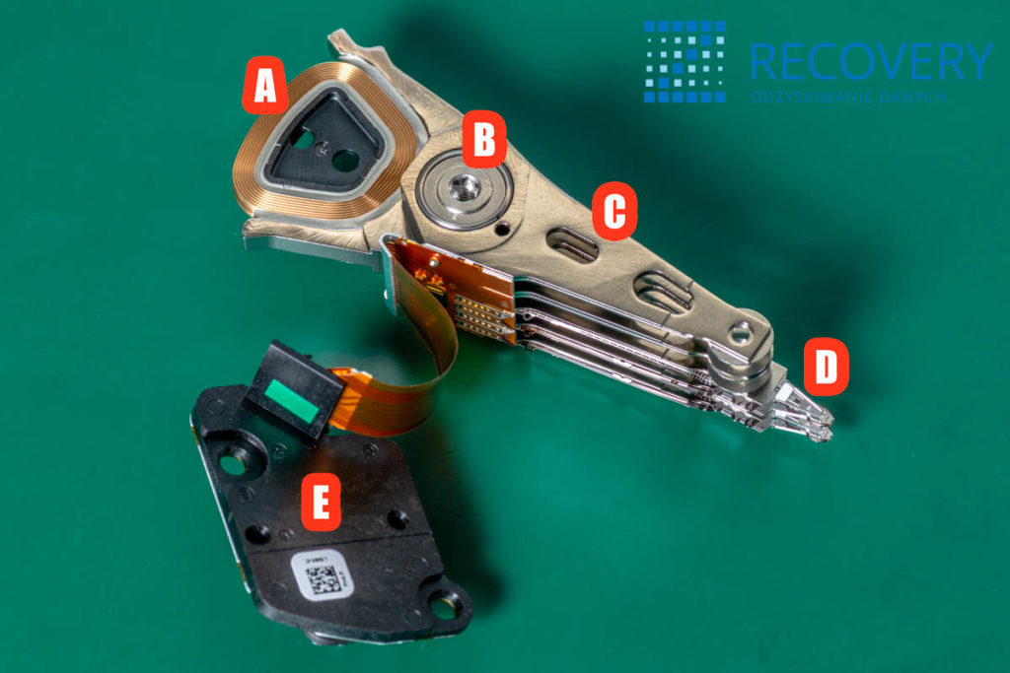Budowa głowicy dysku twardego
Głowica składa się z następujących elementów:
A - Cewka
B - Oś pozycjonera wraz z łożyskiem
C - Ramię pozycjonera
D - Głowice
E - Połączenie głowicy z elektroniką zewnętrzną
Głowica dysku twardego
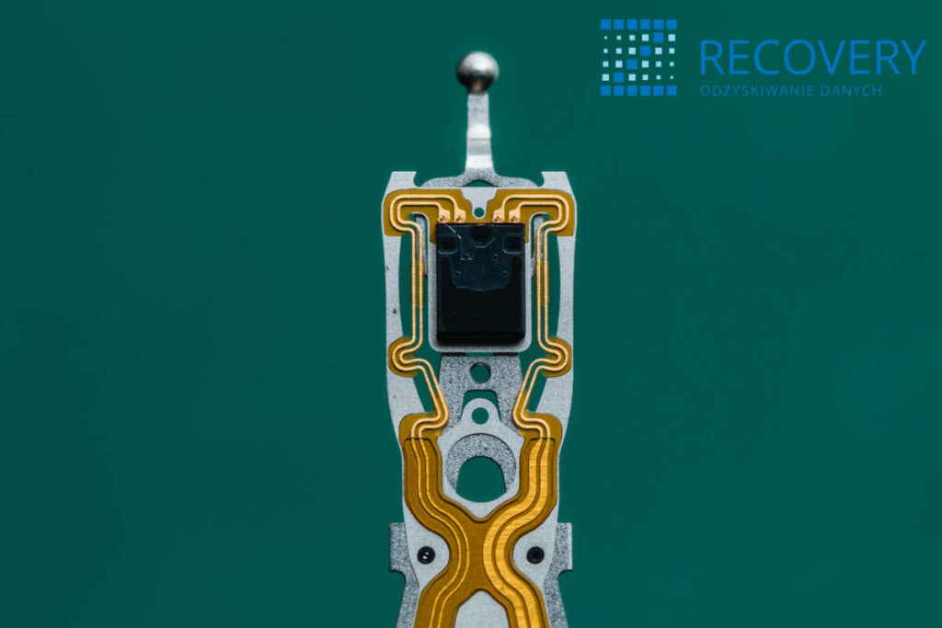Głowica dysku twardego
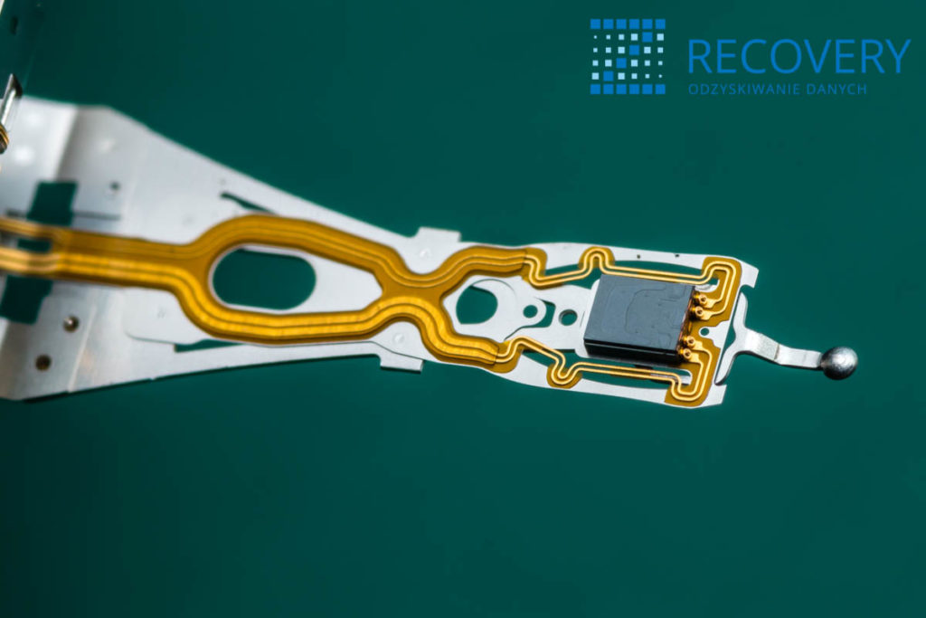Głowica dysku twardego

Elektronika dysku twardego
Zewnątrz każdego dysku znajduje się zintegrowana elektronika, PCB (ang. Printed Circuit Board), która kontroluje ruchem ramion głowic, obrotami talerzy, oraz przygotowuje odczyty i zapisy na rozkaz kontrolera dysku.
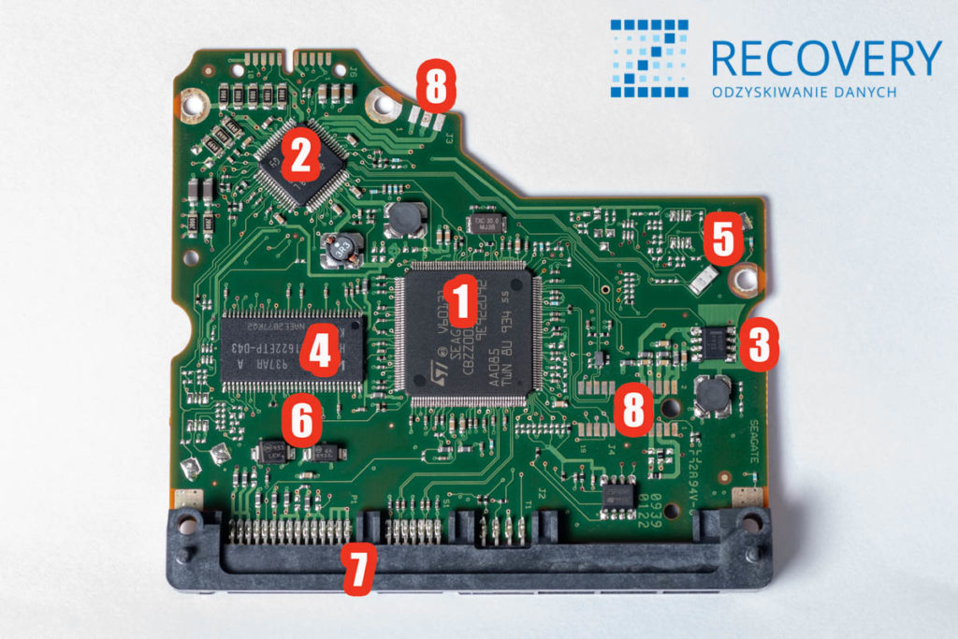Elementy występujące na elektronice dysku twardego
Elektronika składa się z kilku podstawowych bloków:
1 – procesor sygnałowy MCU,
2 - kontroler silnika VCM,
3 – chip z pamięcią ROM - zawierającej oprogramowanie proceduralne,
4 - pamięć podręczna RAM - buforująca zapis i odczyt,
5 – czujnik wstrząsów,
6 – diody zabezpieczające przez przepięciem,
7 - interfejs sygnałowy - np. ATA, SATA,
8 - styki łączące elektronikę z głowicą i silnikiem.

Kontroler MCU
Sercem elektroniki jest największy chip znajdujący się zwykle po środku zwanym Micro Controller Unit lub MCU (1). Procesor ten podczas operacji odczytu informacji przez głowice przetwarza sygnały analogowe na informacje cyfrowe i koduje informacje cyfrowe na sygnały analogowe podczas zapisu danych przez głowice. MCU kontroluje wszystko na PCB i przesyła dane przez interfejs np. SATA, ATA czy SAS.

Chip ROM
Chip z pamięcią ROM (ang. Flash) (3)- przechowuje część oprogramowania firmware. Po podłączeniu zasilania do dysku twardego układ MCU wczytuje zawartość pamięci flash do pamięci i uruchamia kod. Bez takiego kodu napęd nawet się nie rozpędzi. Czasami w elektronikach PCB nie ma oddzielnego chipa ROM i wtedy zawartość ROM umieszczoną jest wewnątrz MCU.
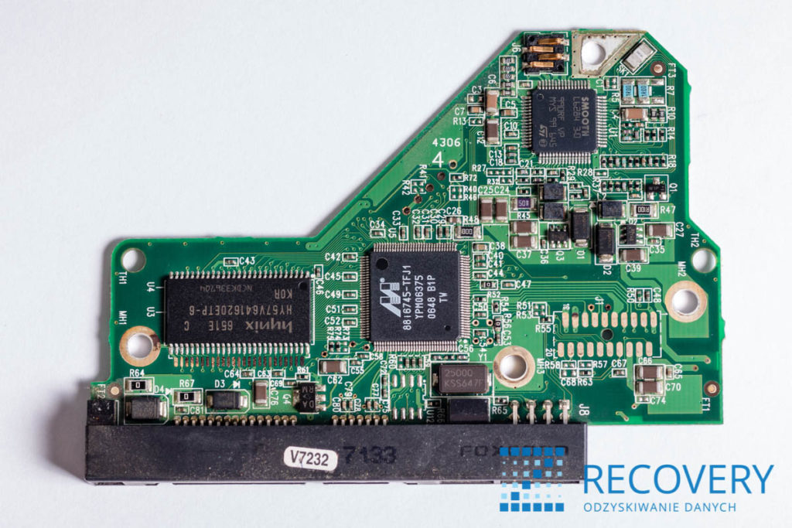Elektronika dysku wraz z zintegrowaną pamięcią ROM w kontrolerze MCU

Kontroler silnika
Następnym układem jest kontroler silnika lub kontroler VCM (2). Ten układ jest najbardziej energochłonnym chipem na PCB. Kontroluje obroty silnika i ruchy głowic. Rdzeń regulatora VCM może wytrzymać temperaturę roboczą 100stC.

Pamięć podręczna
Chip zawierający pamięć podręczną DDR SDRAM dysku twardego buforujący zapis i odczyt (4).

Diody TVS
Kolejnym ważnym elementem występującym na przykładowej elektronice są podzespoły zabezpieczające o nazwie dioda Transient Voltage Suppression lub dioda TVS (6). Diody te chronią PCB przed skokami napięcia pochodzącymi z zewnętrznego źródła zasilania. Gdy dioda TVS wykryje wzrost napięcia, sama się przepala i tworzy zwarcie między złączem zasilania a masą. Na tej płytce drukowanej znajdują się dwie diody TVS zapewniające ochronę 5V i 12V.

Czujniki wstrząsów
Innym elementem który występuje na elektronice dysku twardego jest czujnik wstrząsów (ang. Shock sensor) (5), który wykrywa nadmierne wstrząsy nośnika i wysyła sygnał do kontrolera VCM. Kontroler VCM natychmiast parkuje poruszające się głowice, a czasami wyłącza silnik obracający talerze. Teoretycznie czujnik wstrząsów chroni nośnik przed uszkodzeniami powstałymi przez wstrząsy lub uderzenia ale system ten nie uchroni upuszczonego dysku.

Styki
Na obudowie dysku widoczne są styki łączące elektronikę dysku z silnikiem i głowicą (8).
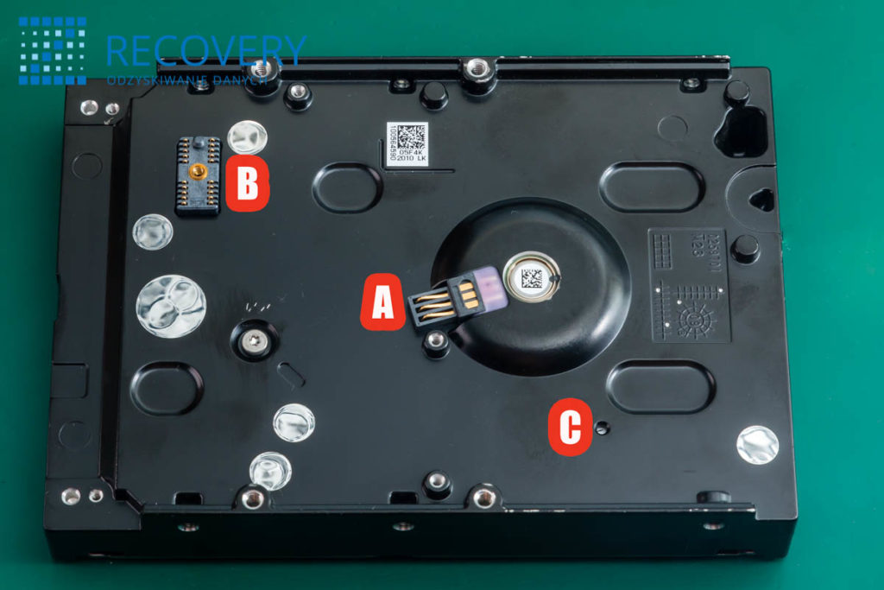Obudowa dysku pod elektroniką zewnętrzną
A - Styk łączący elektronikę zewnętrzną z silnikiem
B - Styk łączący elektronikę zewnętrzną z głowicą
C - Otwór wentylacyjny
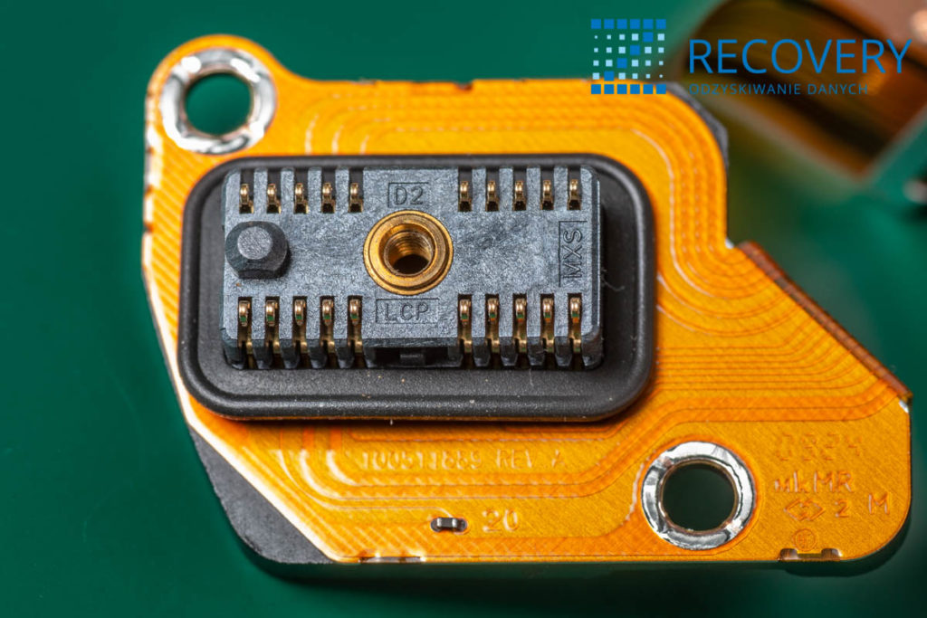Styk łączący głowicę z elektroniką zewnętrzną
Dyski twarde różnią się między sobą wielkością, pojemnością, prędkością obrotową oraz zastosowanym interfejsem sygnałowym. We współczesnych dyskach twardych prędkości obracania talerzy mieszczą się w granicach 4200 – 15000 obr./min.. Powszechnie stosowane są prędkości 5400 i 7200 obr/min. Wyższe prędkości obrotowe 10.000 czy 15.000 obr/min stosowane są głownie w wydajnych dyskach używanych w serwerach.

Interfejsy sygnałowe
Najbardziej popularne interfejsy sygnałowe występujące w dyskach twardych (7) to:
- interfejs pracujący w sposób równoległy - najbardziej znane standardy to IDE (ATA) oraz SCSI,
- interfejs pracujący w sposób szeregowy - najbardziej znane standardy SATA czy SAS.
Oczywiście w dyskach występują, również inne pochodne mniej popularne interfejsy jak: mSATA, micro SATA, SFF-8784, M.2 czy ZIF.

